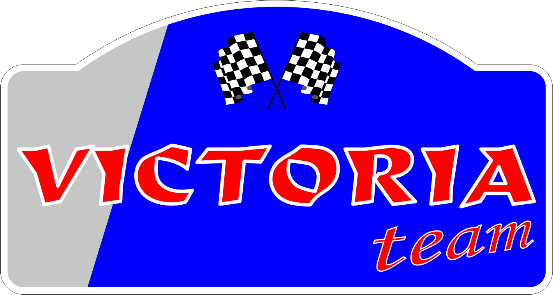

Кубок АМК «Виктории» по автомобильным трековым гонкам «Русская Зима – 2017»
стартовый №

12 марта 2017 г.

г. Слободской Кировской области
стадион «Труд»
датчик №
ВОДИТЕЛЬ

ЗАЯВКА НА УЧАСТИЕ
ЗАЯВИТЕЛЬ

Наименование:
Лицензия

№
Фамилия:
Имя:
число месяц год рождения
спорт. звание (разряд)

АSN (выдавшая лицензию)

Город
тел. (
) ………………………………

Лицензия водителя
Субъект Федерации

№

ASN

e-mail:______________________________
ПРЕДСТАВИТЕЛЬ ЗАЯВИТЕЛЯ
(в соответствии с доверенностью юр. лица)
Город

фамилия имя
контактный телефон:

моб. тел.:

e-mail:
В соответствии со статьей 9 Федерального закона от 27 июля 2006 года N 152-ФЗ "О персональных данных" даю согласие на сбор,
хранение, обработку вышеуказанных и других персональных данных, необходимых для организации и проведения автомобильного
соревнования, на которое подается данная заявка.
Срок действия настоящего согласия с организаторами соревнования начинается с даты объявления приема заявок на участие в
автоспортивных соревнованиях и заканчивается после официального награждения победителей текущего сезона.

Подпись Заявителя:

«____»________________201___г.

Подпись Водителя:

«____»________________201___г.
АВТОМОБИЛЬ

№ спортивного технического паспорта:
4

Группа/класс:

ПЕРСОНАЛ ЗАЯВИТЕЛЯ
Нижеподписавшийся признает и обязуетcя выполнять требования СК РАФ и регламентирующей документации РАФ, а также
принимает на себя все риски и ответственность за возможные последствия своего участия в соревновании и признает за
организатором права на использование фото-, видео- материалов соревнования для пропаганды автомобильного спорта..
Подтверждается, что данные, указанные в заявке правильные и заявленный автомобиль соответствует требованиям
Приложения «J» МСК ФИА (КиТТ)
Подпись Заявителя:
Подпись Водителя:
Секретарь _____________ /_________________ / «____»___________201__ г.

Субъект Федерации

Водительское
удостоверение

Марка:

Модель:

